Formularz – opis punktu POI w aplikacji (POI - miejsce zaplanowane na spacerze, którego nie ma w aplikacji)
Nazwa  Maksymalnie 50 znaków. | Dom podcieniowy w Sułowie
Opis miejsca/obiektu  Maksymalnie 400 znaków. | Dom usytuowany jest przy rynku i pochodzi z drugiej połowy XVIIIw. W środku możemy zobaczyć wystawę archeologiczną. Nazywany jest "Domem Słowackiego", dlatego iż właśnie tutaj w drodze do Paryża nocował Juliusz Słowacki. Ta atrakcja ma ciekawy wygląd, jest wsparta na 3 kolumnach i jest to przykład nowożytnej, podcieniowej zabudowy miejskiej, dawniej powszechnej, obecnie unikatowej.
Rodzaj kategorii  Do jakiej kategorii można przypisać punkt POI np. obiekt turystyczny, obiekt przyrodniczy, restauracja, hotel, łowisko, dla aktywnych, dla rodzin z dziećmi, miejsce dostępne publicznie itp. | Obiekt turystyczny
Współrzędne geograficzne  Można pobrać z Google Maps | 51°29′59″N 17°10′06″E
Zdjęcie miejsca/obiektu  Zdjęcie stanowi okładkę propozycji, która wyświetla się po wejściu w punkt POI na aplikacji. Format: JPG. Min. rozmiar 1440x960. Maksymalnie 500KB.  Wklej zdjęcie poglądowe oraz link do pobrania zdjęcia w lepszej jakości. | 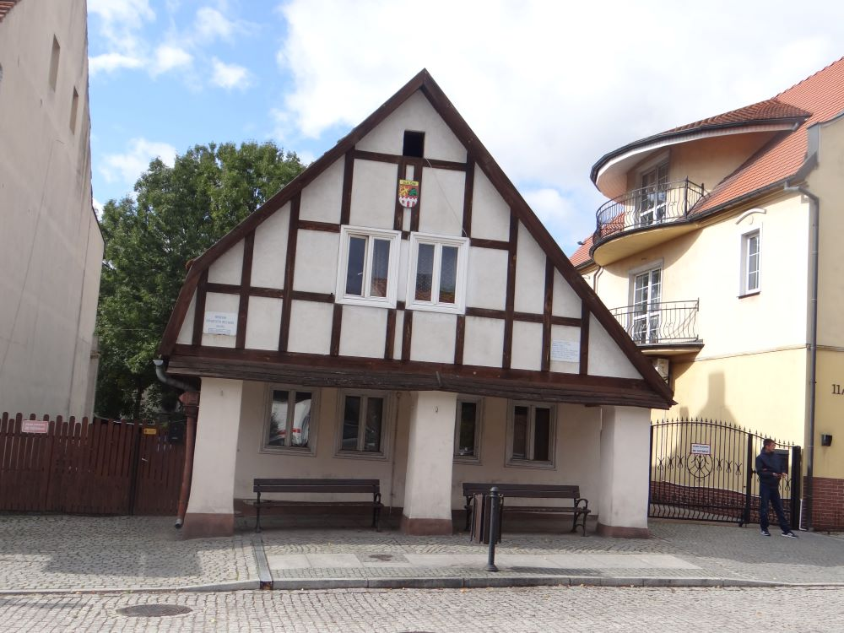
Godziny otwarcia miejsca/obiektu  Wpisz godziny lub nie dotyczy | Do uzgodnienia z pracownikami Ośrodka Kultury w Sułowie  poniedziałek, wtorek, czwartek, piątek 11.00-18.00  środa 10.00-15.00
Udogodnienia przy miejscu/obiekcie – jeśli dotyczy  Maksymalnie 150 znaków.  Np. dostępny dla osób  z niepełnosprawnością, miejsce przyjazne dla zwierząt, WiFi, bezpłatny parking, plac zabaw. | Nie dotyczy
Dane adresowe
Ulica z numerem | Rynek 11
Kod pocztowy | 56-300
Miejscowość | Sułów
Gmina | Milicz
Dane kontaktowe
E-mail kontaktowy | Nie dotyczy  ośrodek kultury: oksulow@wp.pl
Telefon kontaktowy | Nie dotyczy  ośrodek kultury 713847700
Strona internetowa | Nie dotyczy

